软件需求说明书

文件状态：  [ ] 草稿  [√] 正式发布  [ ] 正在修改 | 文件标识： | SERC-MHKYDPXT-RD-XX
文件状态：  [ ] 草稿  [√] 正式发布  [ ] 正在修改 | 当前版本： | 1.0
文件状态：  [ ] 草稿  [√] 正式发布  [ ] 正在修改 | 作 者： | 刘京志 张俊超
文件状态：  [ ] 草稿  [√] 正式发布  [ ] 正在修改 | 完成日期： | 2006-04-16

1引言

1.1编写目的
本软件需求说明书的编写目是描述国内民航航空客运机票订票系统（以下简称为：民航客运订票系统）在功能、性能、可靠性、出错处理、接口、约束等方面的需求，对民航客运订票系统的处理逻辑和流程进行分析，为民航客运订票系统的开发和测试提供依据。同时作为用户和软件开发者对该系统共同的理解，使之成为最后系统验收的一个依据。本说明书的预期读者是民航客运订票系统的用户、开发人员、维护人员和管理人员。

1.2背景
为了进一步提高机票订票处理能力，减少售票人员和管理人员的劳动强度，扩大机票销售的覆盖范围，大力发展国内航空旅游事业，为航空客户提供优良的服务，方便客户订票，大鹏航空集团股份有限公司决定建设自己的统一、集中的国内航空客运订票系统。
- 待开发的软件系统的名称为：民航客运订票系统
- 项目的任务提出者：大鹏航空集团股份有限公司
- 项目开发者为：北京信息工程学院 民航客运订票系统项目组
- 本系统的用户：航空公司营业厅、售票点、代理点售票人员，系统管理人员。
针对教学目的，本系统对实际的民航客运订票系统做了大量的简化。

1.3定义和缩写
- 代理点（商）：与大鹏航空股份有限公司签约，经授权后代理销售航空客运机票的单位或团体。
- 航班：对应某一航程，特定航空公司某一特定时段的一次特定飞行。
- 航班班次：某一特定航班的惟一标识。
- 航程：由出发地到到达地点的一条航线。
- 机票：本系统也称客票，指由承运人（航空公司）根据旅客所填的订单而打印的有价票证，是旅客乘机的凭证。
- 客户：到售票处订购机票的个人或单位。
- 票价等级：分为头等舱、公务舱和经济舱三种等级。本系统中各等级内不再细分。
- 售票处：经大鹏航空公司批准，销售航空客运机票的地方。
- 座位等级：一般分为头等舱（用F表示），公务舱（用C表示）和经济舱（用Y表示）。

- MHKYDPXT：民航客运订票系统
- C/S：客户机/服务器结构
- PNR：PASSAGER NAME RECORD的缩写，客户订座记录

1.4参考资料
- 中华人民共和国国家标准 GB/T 8567-1988，《计算机软件产品开发文档编制指南》，中国标准出版社，1988
- 中华人民共和国国家标准 GB/T 9385-1988，《计算机软件需求说明编制指南》，中国标准出版社，1988
- 《大鹏航空集团公司民航客运订票系统合同书》1.0，2005年10月

1.5 版本更新信息
版本 | 作者 | 修改日期 | 修改确认日期 | 修改内容
1.0 | 刘京志  张俊超  李宁 | 2006-04-16

2任务概述

2.1目标
大鹏航空集团股份有限公司为扩大客户范围，改进服务质量，大力发展国内航空旅游事业，方便客户订票，需开发一个国内民航客运订票系统。营业厅或代理点负责为客户办理航空公司的机票订票业务，各代理点把机票的客户信息，包括姓名、身份证号码、起飞日期、出发地、到达地点，联系电话等信息输入到民航客运订票系统的客户端程序，系统经过查询大鹏航空集团公司的航班数据后，为客户安排航班，确认订票。在客户校对无误后打印机票给客户，为用户提供方便的售票服务。
具体的操作包括：
- 支持航班及其相关信息的查询、录入、修改和删除。
- 支持客户信息的录入、修改和删除。
- 支持营业厅或代理点的售票服务。
- 能实时为客户提供他们所关心信息的查询（如航程，舱位、航班，价格、机型等）。
- 能为客户提供相应的退票处理。
- 能查询机票销售历史。
- 支持机票预览和打印。
要求系统能有效、快速、安全、可靠和无误地完成上述操作。并要求用户界面要简单明了，易于操作，服务程序易于维护、安全可靠。
本系统的开发目的主要是为了更好地开展计算机科学与技术专业本科生的软件工程课程实践，鉴于有关教学大纲内容要求和课时的限制及对学生教学的特点，对实际的民航订票系统需求进行了必要的简化以便适合教学要求。本需求文档不考虑机票网上预订和电子客票的要求，不区分机票预订和出票（即所谓的“随订随售”，订票后立即付款并出票），不考虑送票业务，不考虑除现金之外的其他支付方式，不考虑机票价格折扣和优惠，客票只有一联（乘机联，也称机票），一张客票只对应一个航班，一次航班只能是点对点航行，不区分成人票、儿童票和婴儿票，也不考虑与代理点（商）的结算业务。|

2.2用户的特点
- 用户为机票代售点的售票人员，航空公司的基本信息录入人员和数据库管理员等。售票人员是为客户订票，是面对客户提供服务的；数据库管理员是管理数据库，面对系统后台数据库的；航空公司的基本信息录入人员负责录入航班以及飞机的基本信息，供订票时使用。售票人员对本系统使用的频度最高，而且他们的操作水平相应的要求要高些，应对他们操作技能做相应的培训。
- 售票人员需具备一定的机票订票业务知识，了解民航订票的基本法规和政策，熟悉订票系统的操作流程及基本的数据信息（客户信息和机票信息）。
- 系统管理/维护人员应具备一定的机票订票业务知识和良好的计算机专业知识。

2.3假定和约束
- 业务规则：
  - 本系统只支持国内航空公司承运的的国内航班机票订票业务。
  - 客户订票必须填写正确有效的联系方式及乘客本人的有效身份证件号码。
  - 客票的有效期为从出票开始至指定航班完成航程为止的时间段内。
  - 只支持单程。
  - 每个城市只有一个机场。
  - 每次航班飞行当天内完成，即从起飞到到达地点当天可达（0点0分至23点59分，时间精确到分）。
  - 由于承运人（航空公司）或客户的原因，客户不能在客票有效期内完成航程的，可以在飞机起飞时间2小时之前办理退票，起飞前2小时内（包括2小时）不允许退票。假定退票均为全额退款。
  - 一张机票对应一种舱位等级。
  - 一张机票对应一个人。
  - 机票购买人与乘机人相同.
  - 一次订票对应一张机票。
  - 一旦座位被订购，则不允许替补。
  - 一旦航班满员，则该航班不允许再订票。
  - 机票可以不指定座位号。
  - 不支持团体订票。
  - 航班票价与季节无关。
  - 不同类型的客户票价相同，即不区分儿童票、成人票等。
  - 支付方式为现金支付，现金最小单位为人民币元，货币只考虑人民币。
  - 不支持送票服务，当场出票。
  - 不考虑售票处与航空公司的资金往来与其他业务联系。
  - 不考转机，航班只提供直飞业务，航段只有一个。
  - 不考机场税。
  - 不考虑系统的安全性。
  - 不考虑与代理商的结算业务。
  - 不允许已出票的航班发生取消、提前、延误、航程改变或取消原定座位等情况。
  - 不考虑行李问题。
- 需遵循的标准：中国民航的有关规定。
- 人力、资金、时间的约束
  - 合同总额为（人民币大写）：贰拾伍万元整。其中，软件开发费贰拾万元整；系统软件购置费十万元整；培训费贰万元整。
  - 参与开发的软件人员共计6人。
  - 开发周期为自合同签定之日起，三个月内交付产品。
- 系统体系结构要求：采用Client/Server结构,将航空民航客运订票系统划分为两大系统： 售票系统和票务管理系统。

3需求规定

3.1对功能的规定
民航客运订票系统的功能层次图如下：
Error: Reference source not found

图1 订票系统功能层次图

功能说明：
- 航班信息维护：根据航空公司的飞机情况和客户订单情况，实时维护航班的有效信息，主要内容包括：增加航班、航班变更、航班取消等。基本操作包括航班资料的增、删、改。
- 飞机信息维护：根据航空公司的飞机情况和客户订单情况，实时维护航班飞机的有效信息，主要内容包括：增加飞机、飞机信息变更等。基本操作包括飞机资料的增、删、改。
- 客户资料维护：根据客户订票信息，实时维护客户资料的准确性、一致性和完整性。主要功能包括客户资料查询、创建、变更等。基本操作包括客户资料的增、删、改。其中，客户查询可以根据查询条件，如姓名、身份证号、联系电话等客户的基本信息，并显示出来。
- 航班信息查询：根据查询条件，查询航班信息库及相关信息库，返回满足条件的所有航班信息。例如：
  - 查询城市对（航线）在特定周期内所有航班的信息，包括航班号、出发到达时间、舱位、机型、出发地和目的地。
  - 票价查询：查询航空公司国内票价。
- 订票：根据旅客的订票信息，查询客户资料、航班信息库、订票信息（剩余机票）和票价文件，对客户身份证号进行合法性验证（18位），选定合适的航班并计算票价，根据客户是否确认订单修改机票库存。对客户订票信息进行输入，显示合适的航班及机票价格。对客户订单进行维护，包括增、删、改。
- 出票：根据订单号，查询客户订单信息，提示客户缴费金额，客户付费后，系统即打印出机票给客户。基本操作包括客票预览、打印、重打等。
- 退票：根据机票中订座记录号，查询客户订座记录，系统核对无误后退款，修改订票订票信息。

3.1.1 业务流程

3.1.1.1 基本业务流程

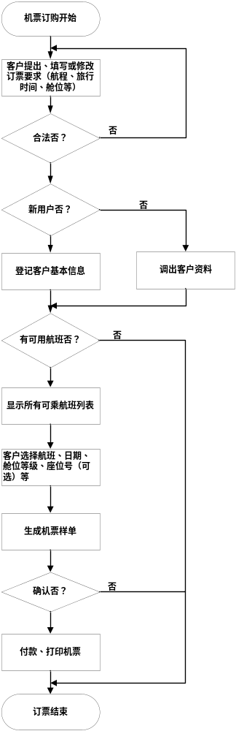

图2 订票基本业务流程

3.1.1.2 数据流图
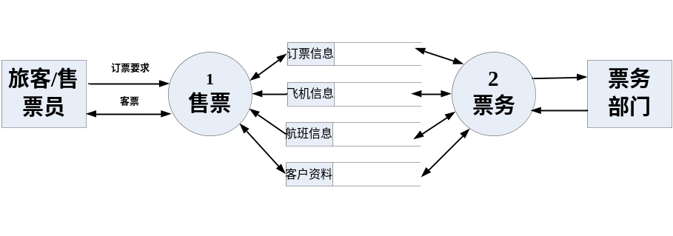
图3 订票系统数据流图（0层）

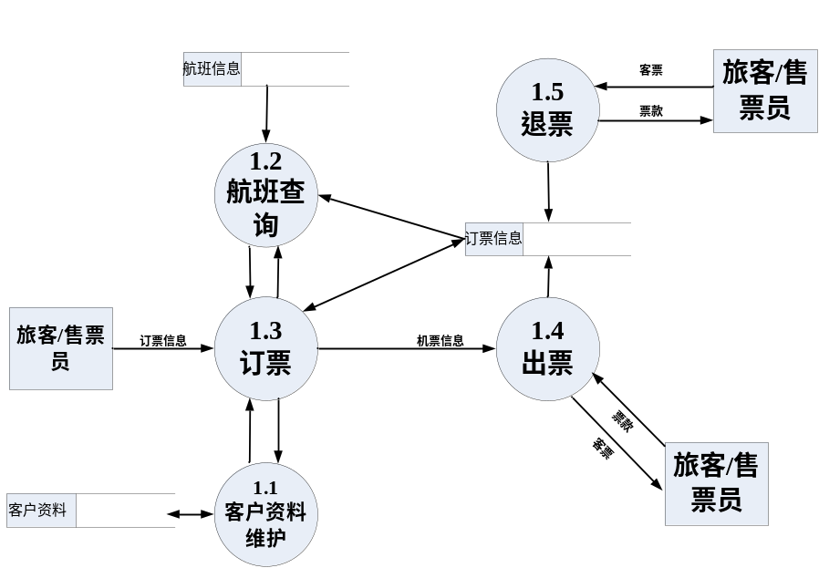

图4 售票子系统数据流图（1层）

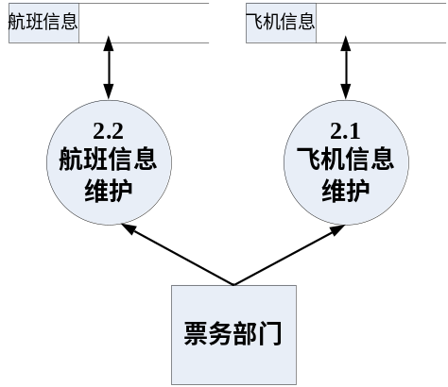

图5 票务子系统数据流图（1层）

3.1.1.3 基本操作流程
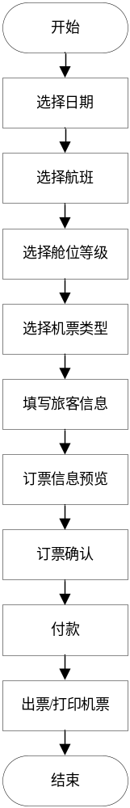Error: Reference source not found

图6 基本操作流程

3.1.2 数据字典

3.1.2.1数据存储条目说明
名称：航班信息
描述：存放所有可供选择航班的基本信息
组成：航空公司名称＋航班班次＋机型＋起飞地点+到达地点＋起飞时间＋到达时间＋头等舱票价+公务舱票价+经济舱票价
查询要求：要求能够立即查询

名称：客户资料
描述：存放所有已订票或曾经订票客户的基本信息
组成：姓名+身份证号码+联系电话
查询要求：要求能够立即查询

名字：订票信息
描述：存放客户预订航班的订购信息
组成：客户身份证号+航空公司名称+航班班次+起飞日期及时间+起飞地点+到达地点+舱位级别
查询要求：要求能够立即查询

名字：飞机信息
描述：存放某种机型相关的舱位信息
组成：机型+头等舱位数+公务舱位数+经济舱位数
查询要求：要求能够立即查询

名字：航空公司信息
描述：存放航空公司相关的基本信息
组成：名称+编码+简称
查询要求：要求能够立即查询

3.1.2.2数据流条目说明
数据流名：订票请求信息
别名：订票要求
简述：旅客订购机票时需填写的订票信息。
来源：外部实体“旅客/售票员”
去向：加工 “订票”
组成：客户姓名+客户身份证号+联系电话+航空公司+起飞日期+起飞地点+到达地点＋舱位级别
数据流量：100张/天
高峰期流量：每天上午9点至11点，20张/小时

数据流名： 客票
别名：机票
简述：旅客办理乘机手续的重要凭证。实际客票由四联组成，本系统只考虑旅客联。
来源：加工“出票”
去向：外部实体“旅客/售票员”
组成：客票号码+客户姓名+客户身份证号+航空公司+航班班次+起飞日期及时间
+起飞地点+到达地点＋舱位级别+票价
数据流量：100张/天
高峰期流量：每天上午9点至11点，20张/小时

3.1.2.3加工条目（处理逻辑）说明
加工逻辑名：客户资料维护
编号：1.1
激活条件：收到客户资料维护请求；包括客户资料查询、增加、删除、修改等。
加工逻辑：根据维护条件，维护客户资料库，返回满足条件的客户记录。
执行频率：实时

加工逻辑名：航班查询
编号： 1.2
激活条件： 收到航班信息查询请求
加工逻辑：根据查询条件，查询航班信息库，返回合适的航班集合。
执行频率： 实时

加工逻辑名：订票
编号： 1.3
激活条件： 收到旅客的订票要求（允许多个客户同时订票）
加工逻辑：根据旅客的订票信息，查询客户资料和航班信息，对客户身份证号进行合法性验证（18位数字），选定合适的航班并计算票价，经客户确认后更新订票信息。
执行频率：100次/天

加工逻辑名：出票/打印机票
编号： 1.4
激活条件： 收到出票请求
加工逻辑：客户付费后，现场打印机票，生成旅客订票记录。
执行频率：100次/天

加工逻辑名：退票
编号： 1.5
激活条件： 收到退票请求和机票
加工逻辑：根据机票中订票记录号，查询客户订票记录，系统核对无误后退票，更新旅客订票记录。
执行频率：10次/天

加工逻辑名：飞机信息维护
编号： 2.1
激活条件： 收到飞机信息维护请求；包括飞机信息的增加、删除、修改等。
加工逻辑：根据维护条件，维护飞机信息库。
执行频率： 实时

加工逻辑名：航班信息维护
编号： 2.2
激活条件： 收到航班信息维护请求；包括航班信息增加、删除、修改等。
加工逻辑：根据维护条件，如果必要，查询相关的飞机信息，维护航班信息库。
执行频率： 实时

3.1.2.4 基本数据项说明
- 起飞地点＝到达地点＝1{汉字}10
- 航空公司名称＝6{汉字}6
- 航空公司编号= 3{十进制数字}3
- 航空公司简称=2{字母}2
- 飞机机型=3{十进制数字}3
- 航班班次＝4{十进制数字}4
- 日期＝年＋月＋日
- 起飞时间＝降落时间＝时＋分
- 字母＝“A”…“Z”
- 十进制数字＝“0”…“9”
- 时＝“00”…“23”
- 分＝“00”…“59”
- 月＝“01”…“12”
- 日＝“01”…“31”
- 舱位级别={头等舱|公务舱|经济舱}
- 身份证号码=18{十进制数字}18
- 客票号码=航空公司编号＋5{十进制数字}5
其中5位十进制数字为顺序号。

3.2对性能的规定
为了保证系统能够长期、安全、稳定、可靠、高效的运行，本航空民航客运订票系统应该满足以下的非功能性需求：
- 查询处理的准确性和实时性
民航客运订票系统的航班和机票查询功能必须能够实时、准确地反映航空公司的真实情况。在系统开发过程中，必须采用一定的方法保证系统的准确性。
- 系统的开放性和系统的可扩充性
民航客运订票系统在开发过程中，应该充分考虑以后的可扩充性。例如增加订票渠道（如，网上订票），增加支付方式（如，网上支付）。系统应该提供一定的手段使对功能的扩充成为可能。
- 系统的并发性要求
要保证至少10个售票网点或代理点能同时售票，每个航班的每个舱位同时只能被一位客户预订。
- 系统的易用性和易维护性
民航客运订票系统是直接面对机票销售人员的，而机票销售人员往往对计算机并不非常熟悉。这就要求系统能够提供良好的用户接口，易用的人机交互界面。要实现这一点，就要求系统应该尽量使用用户熟悉的术语和中文信息的界面；针对用户可能出现的使用问题，要提供足够的在线帮助，缩短用户对系统熟悉的过程。
- 系统的可恢复性
航空民航客运订票系统中涉及到的机票预订数据、出票数据、客户数据、代理商数据等是航空公司的重要数据资源，一旦丢失或遭到破坏将严重影响航空公司的业务和收入，甚至导致航空公司破产。系统要提供方便的手段供系统维护人员进行数据的备份，日常的安全管理，系统意外崩溃时数据的恢复等工作。

3.2.1精度
预订机票的价格要精确元。航班起飞时间及到达时间的精确到分。

3.2.2时间特性要求
- 一般查询响应时间：小于3秒
- 一般更新处理时间：小于1秒
- 一般统计报表生成时间：小于120秒
- 机票订单生成时间：小于10秒
- 机票出票时间：小于10秒

3.2.3灵活性
- 运行环境的变化：支持WINDOWS系列操作系统，支持后台数据库管理系统的变化。
- 同其他软件的接口的变化：和银行信用卡转账系统的接口。
- 计划的变化或改进：可增加收费等功能
- 前后台均采用图形用户界面

3.3输人输出要求
（略）

3.4数据管理能力要求
民航客运订票系统的数据需求包括如下几点：
- 数据录入和处理的准确性和实时性
数据的输入是否准确是数据处理的前提，错误的输入会导致系统输出的不正确和不可用，从而使系统的工作失去意义。数据的输入来源是手工输入。手工输入要通过系统界面上的安排系统具有容错性，并且对操作人员要进行系统的培训。
在系统中，数据的输入往往是大量的，因此系统要有一定的处理能力，以保证迅速的处理数据。
- 数据的一致性与完整性
由于系统的数据是共享的，在不同订票点中，机票是共享数据，所以如何保证这些数据的一致性，是系统必须解决的问题。要解决这一问题，要有一定的人员维护数据的一致性，在数据录入处控制数据的去向，并且要求对数据库的数据完整性进行严格的约束。
对于输入的数据，要为其定义完整性规则，如果不能符合完整性约束，系统应该拒绝该数据。
- 数据的共享与独立性
整个民航客运订票系统的数据是共享的。然而，从系统开发的角度上看，共享会给设计和调试带来困难。因此，应该提供灵活的配置，使各个分系统能够独立运行，而通过人工干预的手段进行系统数据的交换。这样也能提供系统的强壮性。

3.5故障处理要求
数据库：可以恢复备份的数据库。
服务器：可以更换或修复服务器，并恢复备份的数据。

3.6其他专门要求
（略）

4运行环境规定
民航客运订票系统中的各个子系统的硬件和软件的配置如下：
- 服务器端子系统的运行要求：
系统软件： Window 2000/XP
数据库管理系统：SQL Server2000
硬件要求：Pentium III 450以上, 256M RAM, 40G HD
- 客户端子系统的运行要求：
系统软件： Window 2000/XP
硬件要求：Pentium III 450以上, 256M RAM, 10G HD

附件

主要机型：
机型 | 代码-座位数 | 制造商 | 飞机类型
310 | 169-246 | 空中客车公司 | 310 客机
312 | 167-222 | 空中客车公司 | A310-200 客机
313 | 107-117 | 空中客车公司 | A310-300 客机
731 | 106-189 | 波音公司 | 737-100 客机
733 | 144-171 | 波音公司 | 737-300 客机
742 | 375-428 | 波音公司 | 747-200 客机
743 | 362-569 | 波音公司 | 747-300 客机
744 | 244-569 | 波音公司 | 747-400 客机
753 | 148-239 | 波音公司 | 757-300 客机
764 | 161-290 | 波音公司 | 767-400 客机
773 | 281-440 | 波音公司 | 777-300 客机

航班舱位说明表

舱位 | 代码 | 运价基础
头等舱 | F | Y150%
公务舱 | C | Y130%
经济舱 | Y | Y100%

航空公司编码
名称 | 简称 | 编号
国际航空公司 | CA | 999
西北航空公司 | WH | 783
西南航空公司 | SZ | 785
东方航空公司 | MU | 781
北方航空公司 | CJ | 782
厦门航空公司 | MF | 731
新疆航空公司 | XO | 651
云南航空公司 | 3Q | 592
山东航空公司 | SC | C07
深圳航空公司 | 4G | C09
上海航空公司 | FM | 774
澳门航空公司 | NX | 675
大鹏航空公司 | DP | 111

